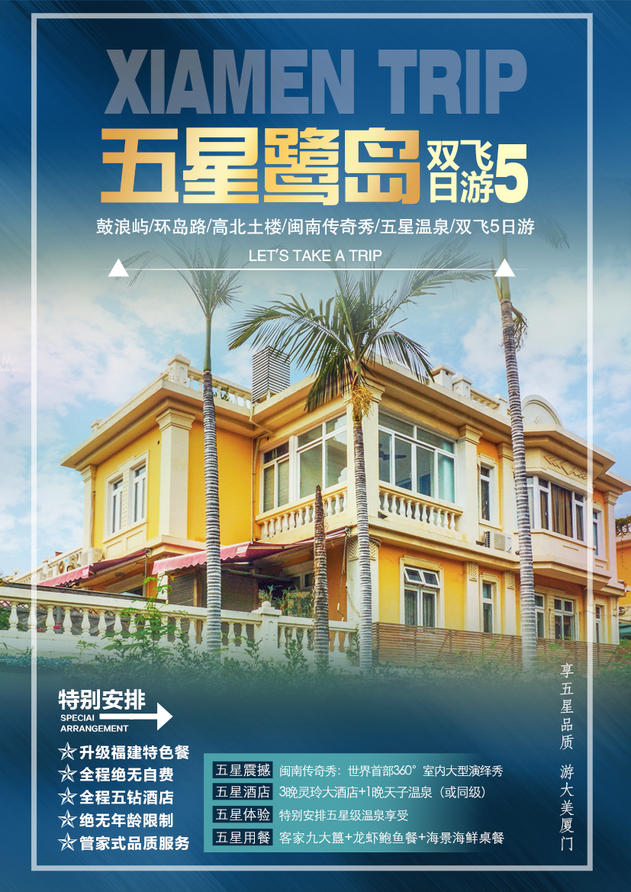
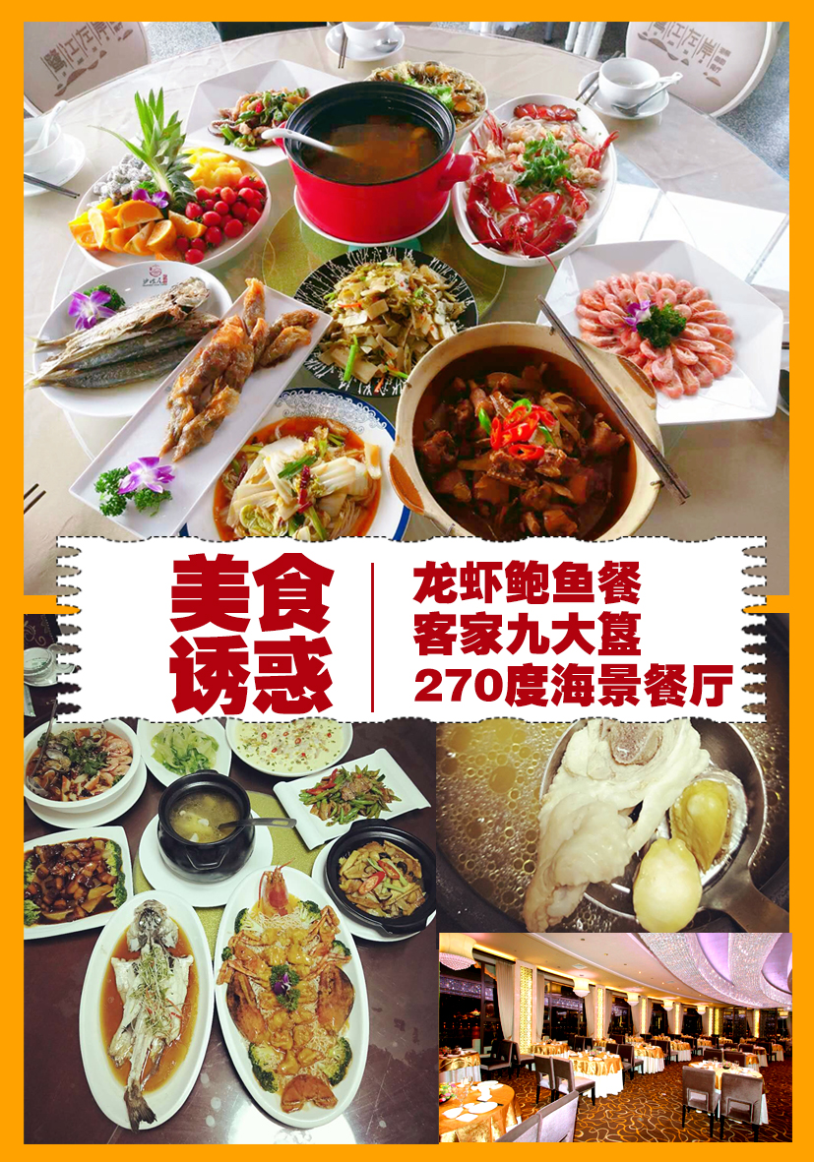
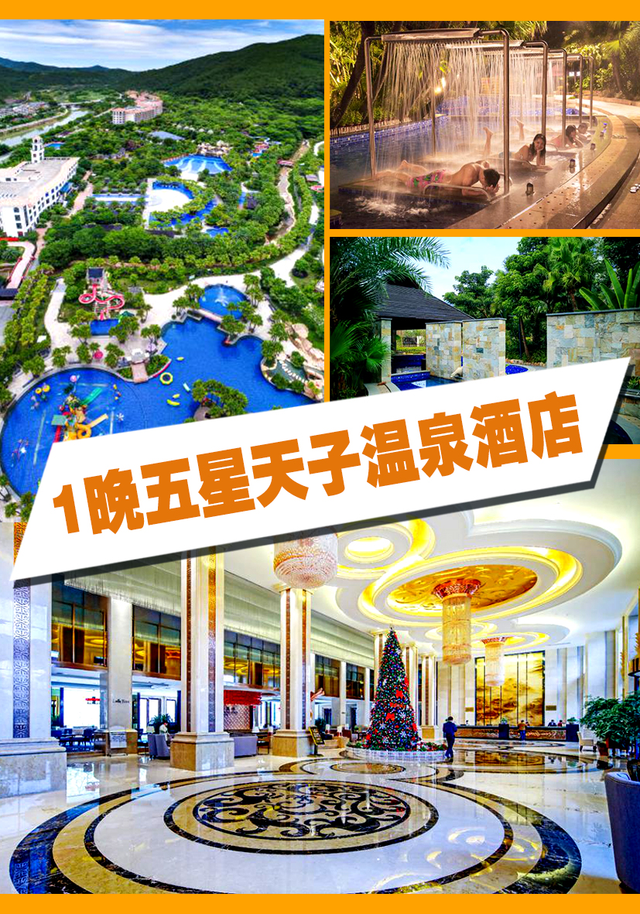
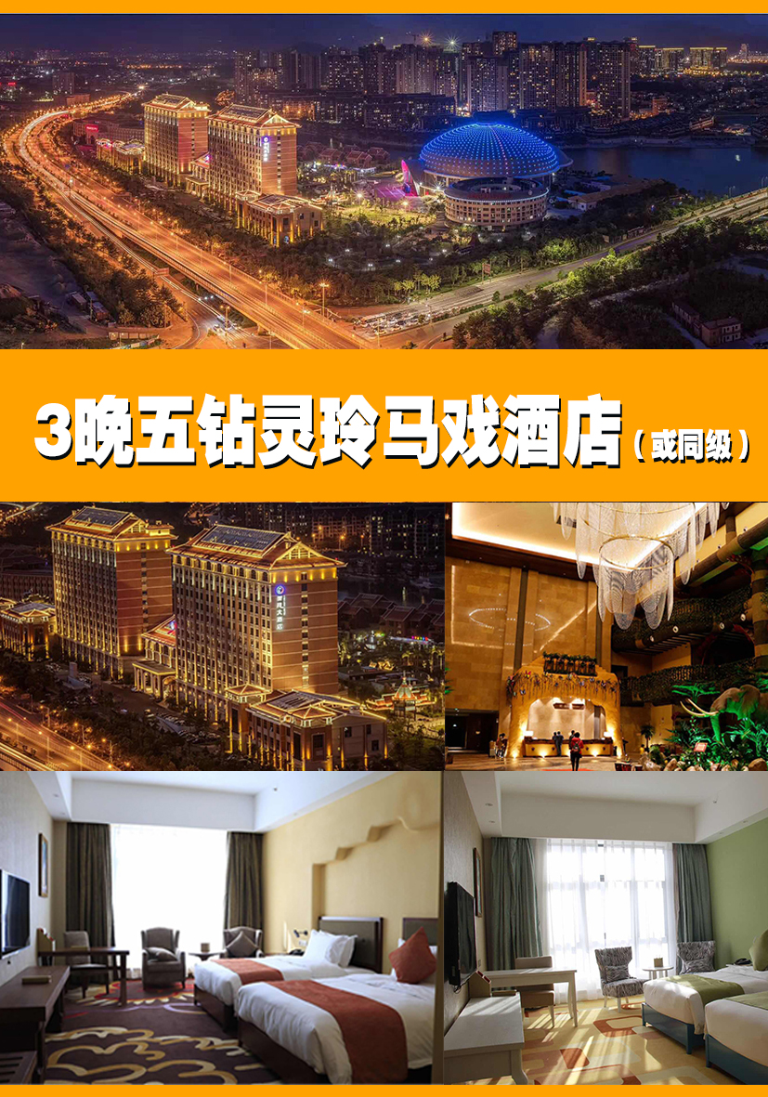

五星鹭岛

厦门/鼓浪屿/环岛路/曾厝垵/五星级温泉/闽南传奇秀/双飞五日游
行程安排 |  | 用餐 | 住宿
D1 | 昆明——厦门或泉州 | / | 厦门

当天客人乘航班前往晋江/厦门，专业导游接机，抵达海上花园城市厦门，车送酒店入住休息。晚上客人可自由安排。

自由活动推荐地点：【中山路步行街】厦门最老牌的商业街，代表了厦门的繁华。建筑都是骑楼，有浓郁的南洋风情，粉红和乳白是主色调，斑驳的墙体与古旧的木窗更为骑楼增添了几分特有的神韵，别有一番风味。
D2 | 厦门南普陀 、高北土楼 | 早餐  中餐晚餐 | 土楼天子温泉
早餐后游“千年古刹”、闽南最著名寺院、闽南佛学院所在地【南普陀寺】，参观天王殿、大雄宝殿、大悲殿等。沿途外观全国最美校园之一的【厦门大学】外景。乘车游览【高北土楼】（游览时间约3H）高北土楼群——位于永定县高头乡高北村。全村几十座土楼，依山傍水，高低错落。建于明代的无石基的五云楼诉说着土楼悠久的历史，雅致的侨福楼展示了旅居海。外拳拳赤子爱国爱乡的诚挚情怀。村内的“圆楼之王”【承启楼】是最著名的土楼。2008年7月在加拿大魁北克举行的第32届世界遗产委员会大会上，“福建土楼”被列入《世界遗产名录》。承启楼，是高头江姓第十五世祖江集成（1635－1719）所建，花了三年时间，于清康熙四十七年（1708）建成。这三年间，在建楼夯墙时，天公作美，都是理想的好天气，为感谢老天帮忙，当地人又把它叫做“天助楼”。当时永定知县曾九寿（清康熙四十六年至五十年任永定知县）偕同教谕李世茂、训导吴霏参观承启楼，都敬佩江集成的气魄和业绩，曾九寿书赠“邦家之光”金字匾额给他。此匾至今尚保存完好。
晚上升级赠送五星温泉！
D3 | 厦门鼓浪屿 | 早餐  中餐  晚餐 | 厦门
 | 酒店早餐后，乘车返回厦门，前往“万国建筑博物馆”之称的【鼓浪屿】，途经过英国领事馆、日本领事馆、西班牙领事馆、天主教堂、协和礼拜堂等建筑，感受鼓浪屿百年沧桑，体验浪漫音乐海岛风情；穿梭风情万种老房子，博览万国建筑，享受大海、沙滩、阳光浴的无限乐趣-自由漫步-【港仔后海滨】（请注意：上鼓浪屿岛的时间以船务公司确认的票务时间为准，到时行程可能会前后调整），游南洋风情的别墅群，走人气龙头路一条街。晚餐后前往白鹭洲观看海滩灯光秀。
D4 | 环岛路、曾厝垵、老院子闽南传奇秀 | 早餐  中餐  晚餐 | 厦门
早餐后，酒店早餐，游览【七彩环岛路】（游览时间不少于20分钟）：为国内第一条海滨环岛彩色公路，绿色的大山，青色的植被，黑色的主干道，红色的人行道，黄色的沙滩，蓝色的海洋，像惠安女那条彩色腰带系在厦门这个美女的少女身上，婀娜多姿，美不胜收。中途停留“一国两制，统一中国”远眺金门列岛。之后游览【曾厝垵风情街】（游览时间不少于50分钟），这里有很多家庭旅馆、青年客栈、富有情调的咖啡厅、餐吧、个性小店在此云集，曾厝垵多元的风俗信仰，也是一大特色，这里不仅道教、佛教、基督教、伊斯兰教四种宗教齐全，更有厦门独有的、香火旺盛的民间圣妈崇拜，实在可算得上是极具代表性的闽南原生态自然村。其中沿途车上可欣赏到椰风寨、天来泉“赖昌星白楼”以及造型独特的国际会展中心外景。
前往【厦门老院子•民俗文化风情园】老院子民俗文化风情园，通过闽南渔家百姓寻常的生活场景，从多角度展示闽南当地的渔村文化、民俗文化、妈祖文化、南洋文化以及寻根溯源的始祖文化。走进渔村老院子，寻迹闽南特色民俗文化脉络。【厦门老院子•闽南传奇】世界首创超大型室内环形实景舞台、360度旋转行走式巨轮观众席，国际领先的水陆空全方位的三维立体交叉演出，其设备投资规模是拉斯维加斯秀的5倍之多，拥有28项发明专利和实用新型专利，堪称演艺界的翘楚，无与伦比。
D5 | 厦门或泉州——昆明 | 早餐 | 温暖的家
 | 早餐后安排送往机场，返回温暖的家。
特殊情况说明 | 1.无年龄差别限制，同车8人，但为了您的安全虑温馨提示：65周岁-70周岁老人需填写健康证明/家属免责书。70周岁以上老人需家属陪同，并填写健康证明/家属免责书以及提供个人意外险保险单。  2、客人自愿放弃行程费用不退，晚班机抵达厦门无法走第一天或最后一天的行程的费用不退；  3、在实际游览过程中我社可根据实际情况，在保证行程景点游览的前提下，对景点的游览顺序作合理的调整。  4、行程中赠游景点如遇景区特殊原因导致不能游览，或人力不可抗拒因素无法参观，我社有权无偿取消赠游景点并通知游客。  5、行程中如有因大交通时间原因无法使用的正餐或门票的，由当地导游根据实际情况将未产生的费用现退给客人，由客人签名确认。如果因客人自身原因造成的，其未产生的所有费用概不退还。  6、本行程门票费用是旅行社团队协议价格核算，12周岁以下按成人操作的儿童和持老人证、军官证、学生证、教师证等其他有效证件享受景区门票优惠的游客不存在价格差异，无差价退还，敬请注意！  7、儿童报价请另询；  8、其他内容详见“五星鹭岛”(附件一)补充协议说明书。  9、以上行程仅供参考，我社有权在不减少景点的情况下，前后调整行程顺序。
接待服务标准 | 1、交 通：往返机票；目的地区间空调旅游车、景区需换乘观光车（或环保车，拼坐，坐满即走）  2、用 餐：含4个早餐6个正餐，其中含3个特色餐（客家九大簋、270度海景餐厅用餐、龙虾鲍鱼餐），其它正餐餐标20元/人，10人/桌安排；  3、住 宿：全程五星酒店，其中升级一晚五星度假村酒店（五星度假村酒店：土楼天子温泉或同级）  4、门 票：行程所列景点首道门票。以上景点的游览时间仅供参考（不含索道、缆车及园中园门票；赠送景点或其他项目，客人未产生，费用不退）。  【温馨提示】  因鼓浪屿船票为网络订票，需团进团出，且取消不退费，船票进出港时间以实际购到票为准。  鼓浪屿实行人数限制，轮渡票需提前订票，订票后无法补差价补票。  小孩身高如超过1.5米，需提前通知我方买全票轮渡票，如因客人信息传达错误引起无法登船等后果由客人自行负责。轮渡票临时补票无法保证与我社预订的班次一致。  5、导 游：行程中所列参观游览过程中，地方专职中文导游服务及景区讲解员。
酒店 | 厦门五钻参考酒店：灵玲马戏大酒店或翔鹭大酒店或同级酒店  永定五星度假村参考酒店：天子温泉酒店或同级酒店
费用不含 | 1、旅游意外伤害保险及航空意外险（建议旅游者购买）  2、景区配套旅游设施项目；自由活动期间的餐食费和交通费  3、个人消费（如酒店内洗衣、电话及未提到的其它服务  4、中国境内机场（车站）接送；行李物品托管或超重费  5、酒店押金，单间差或加床费用  6、因交通延误、取消等意外事件或战争、罢工、自然灾害等不可抗拒力导致的额外费  7、因旅游者违约、自身过错、自身疾病导致的人身财产损失而额外支付的费用  8、“旅游费用包含”内容以外的所有费用
儿童 | 费用包含：车位费、半价餐费；（2-12周岁）；  不含：不含门票（以景区门市挂牌价公告的折扣为准）；不含床位；不占床不含早餐；如产生其他费用则由家长在当地现付。  建议：如已超高；建议提前买票：当地现付则会出现比团队折扣票高的情况；请您预知！
特别声明事项 | 1、行程中有些餐厅、酒店及景区出口的卖场或商铺，均不属于旅行社或导游安排的购物场所。  2、游客自身原因未游览的项目费用不退，游客自身原因离团须弥补旅行社500元/人/离团损失费。  3、自由活动期间不含任何服务，人身和财产损失旅游者自己承担。  4、本行程具体游览顺序我社授权地接导游可根据实际情况进行调整，原则是游览内容不能减少。  5、旅游意外险由游客自理并自身注意所处环境治安状况和游览安全等人身财产安全。凡不可抗力和第三方原因等非因我社原因造成的游览及费用变化，我社不承当相关责任。  6、该行程为特惠特价团，此行程在报价时已进行综合优惠报价，在旅游当地不再作年龄、特殊证件等优惠退费。  7、敬请广大游客按地接导游推荐套餐酌情合理选择参加当地自费项目，避免一个项目都不去导致行程不丰满而收获不到舒心旅行，另外，行程中不参加自费项目游览的游客，须在景区外或临时安置地等待且不得有异议及投诉。  8、地接接待质量评价标注只认可《游客意见单》签署内容，该意见单内容视为地接接待质量评价唯一标准。  9、游客在旅游当地有投诉及意见的请在当地提出并解决，签署《游客意见单》表示对旅游行程满意无投诉的，我社不再受理游客回程后的任何异地投诉，同时，在旅游当地相关投诉已解决的问题不能作为后续再投诉内容。若有争议，可依据《新旅游法》及《合同法》或相关旅游法，移交到旅游当地法院进行仲裁或诉讼处理。  10、游客在旅游当地若有质量问题及投诉、建议，请第一时间拨打我社全国大散拼，质量监督投诉电话：0592-5731977或18059217899。  11、备 注：超过75岁的不收，坐轮椅的不收，如果在报名时隐瞒，我社有权以游客欺骗行为拒绝操作。
质量监督 | 1）投诉告之义务：由于旅游产品服务为生产与消费同时进行的无形产品，自身涉及多环节、综合复杂多样性的特点；请游客在旅游过程中对接待社所提供的服务有不满意之处需要投诉：特别是导游司机的服务；请第一时间拨打质量监督投诉电话，将不满意的地方告诉我们、以便我社在第一时间现场核实情况并及为您解决！所有问题在当地积极协调解决处理为妥！否则视为满意。（因旅游服务是无形产品；返程后在调查取证困难）  2）填写意见书义务：请游客本着公平、公正、实事求是的原则认真、如实填写〈游客意见书〉。当地解决不了的投诉，我公司将根据〈游客意见书〉的信息对接待质量进行核查裁定，解决投诉以游客和此团其他大部分游客在当地所签署的〈游客意见书〉为依据，恕不受理因游客虚填或不填而产生的服务质量后续争议以及与意见单不符合的投诉。  3）感谢您对我社的支持和信任，为能给您提供更称心的旅程，我社要求导游不得擅自增加自费项目、如遇相关情况，请与我社质量监督联系，我社旅将立即跟踪处理。
温馨提示 | 一：饮食安全注意事项  1. 旅游期间切勿吃生食、生海鲜等，在旅游目的地不可光顾路边无牌照摊档，不要购买“三无” 商品，忌暴饮暴食，应多喝开水，多吃蔬菜水果，少抽烟，少喝酒。因私自食用不洁食品和海鲜引起的肠胃疾病，旅行社不承担经济赔偿责任。  2. 不要随意接受和食用陌生人赠送的香烟、食物和饮品，防止不必要的危险。  3. 为防止旅途中水土不服，旅游者应自备一些常用药品以备不时之需，切勿随意服用他人提供的药品。  4. 如对饮食有特殊要求，请在报名时告知旅行社并提前与导游说明，以便更好地给您安排饮食。  5. 旅游团队用餐，旅行社按承诺标准确保餐饮卫生及餐食数量，但不一定满足口味需求，敬请旅游者见谅；团队餐中一般不含酒类和特殊饮料，有饮酒习惯者请自行付费购买，但不可贪杯；  二：住宿安全注意事项  1. 抵达酒店后请您在前台领取酒店名片，如果迷路时可以按名片提示的电话安全顺利返回酒店。携带贵重物品须委托饭店寄存和保管，或存放于酒店保险箱内，离开饭店时别忘了拿走自己的贵重物品及行李  2. 入住酒店后，应了解酒店安全须知，熟悉安全转移的路线。入住时立即检查房间内设施是否有损坏、缺少、污染。发现问题及时要求更换调整，以免退房时发生不必要的麻烦。  3. 在洗浴时请注意防滑，建议提前铺好防滑垫，防止滑倒受伤。不得在床上吸烟，正确使用电器、电源  4. 睡前及离店时请确保关闭房间门窗。保管好房卡或钥匙，切勿将房间号告诉陌生人，或邀请陌生人到房间内交谈，以免发生人身和财物安全问题。  三:用车安全注意事项  1. 车辆行驶时尽量避免在车厢内走动或站立，需要走动或站立时，应当扶稳扶好并告知导游和司机。请勿与司机交谈或催促司机开快车，禁止在车内吸烟。请勿将头、手、脚或者行李物品伸出窗外，以免发生意外。不要向车窗外扔物品，以免伤人。  2. 下车时请不要拥挤，注意脚下安全，并随身携带贵重物品。下车后注意周围车辆安全，以免发生危险。  3. 乘坐交通工具请提前抵达，以免延误行程。乘坐飞机时带好有效期内的身份证，小孩须带户口簿等有效证件，不携带违禁物品上飞机或汽车。  4.请严格遵守导游游览时间安排，切勿自行游览，无视导游规定时间，以免耽误其他游客游览行程。  5. 由于每组游客的往返航班时间不同，无法安排一个导游一一接送，第一天接机入住酒店和最后一天送机由我社专业人员负责接送，请游客理解。  四：游览安全注意事项  1. 为保证计划行程顺利完成，请遵守团队作息时间，积极配合导游工作。在景区内请听从导游安排，跟随导游游览时，注意脚下安全。请不要到“旅游者止步”区域游览。  2. 请避免离团活动，如确有需要，请提前以短信或书面方式通报导游，并在约定时间内准时归队。非本公司组织安排的游览活动，旅游者自行承担风险。由此发生的损失及纠纷，由旅游者自行承担和解决，旅行社不承担任何责任。  3. 法定节假日及暑期等旅游旺季，客流量急剧上升，景区门前、缆车入口、码头登船处等会出现排长队现象，旅行社将根据景点、缆车、游船等开放的具体时间，对叫早、出发等时间做适当的提前或错后调整，请旅游者积极配合。  4.旅游者参加活动时，应遵守活动项目中有关保障人身、财产安全的措施及规定，在景区指定区域内开展活动，注意人身安全。旅行社不赞成旅游者参加此类活动，旅游者因参加高危险活动造成人身和财产损失，旅行社概不负责。酒后禁止参加高风险娱乐项目。  5.游客携带未成年的游客时，请认真履行监护责任，管好自己的孩子，不能让未成年人单独行动，并注意安全。  五：娱乐安全注意事项  1.参加娱乐活动请选择有资质的健康场所，千万不能进黑店、黄店，以免发生纠纷和人身安全。  2.娱乐要注意节奏，不要过度疲劳而影响身体，一定要管好自己的钱、财、物。营造文明、和谐的旅游环境，关系到每位游客的切身利益。

